**САНКТ – ПЕТЕРБУРГСКОЕ ГОСУДАРСТВЕННОЕ АВТОНОМНОЕ СТАЦИОНАРНОЕ УЧРЕЖДЕНИЕ СОЦИАЛЬНОГО ОБСЛУЖИВАНИЯ «ПСИХОНЕВРОЛОГИЧЕСКИЙ ИНТЕРНАТ № 10»**

**ИМЕНИ В.Г. ГОРДЕНЧУКА**

**Творческая работа «Лебедь».**

**Техника:** «Пластилинография».

**Автор работы:** Соколова Мария, трудовая бригада ручной сборки №1

**Конкурс** с ускоренными сроками подведения итогов в рамках Интернет - проекта PEDSTRANA1.RU

**Номинация:** Международный педагогический марафон «Творческие работы и учебно-методические разработки педагогов».

**Руководитель:**

Рудакова Наталья Александровна,

инструктор по труду, «УСО ПНИ № 10»

**Санкт – Петербург**

**2016г**

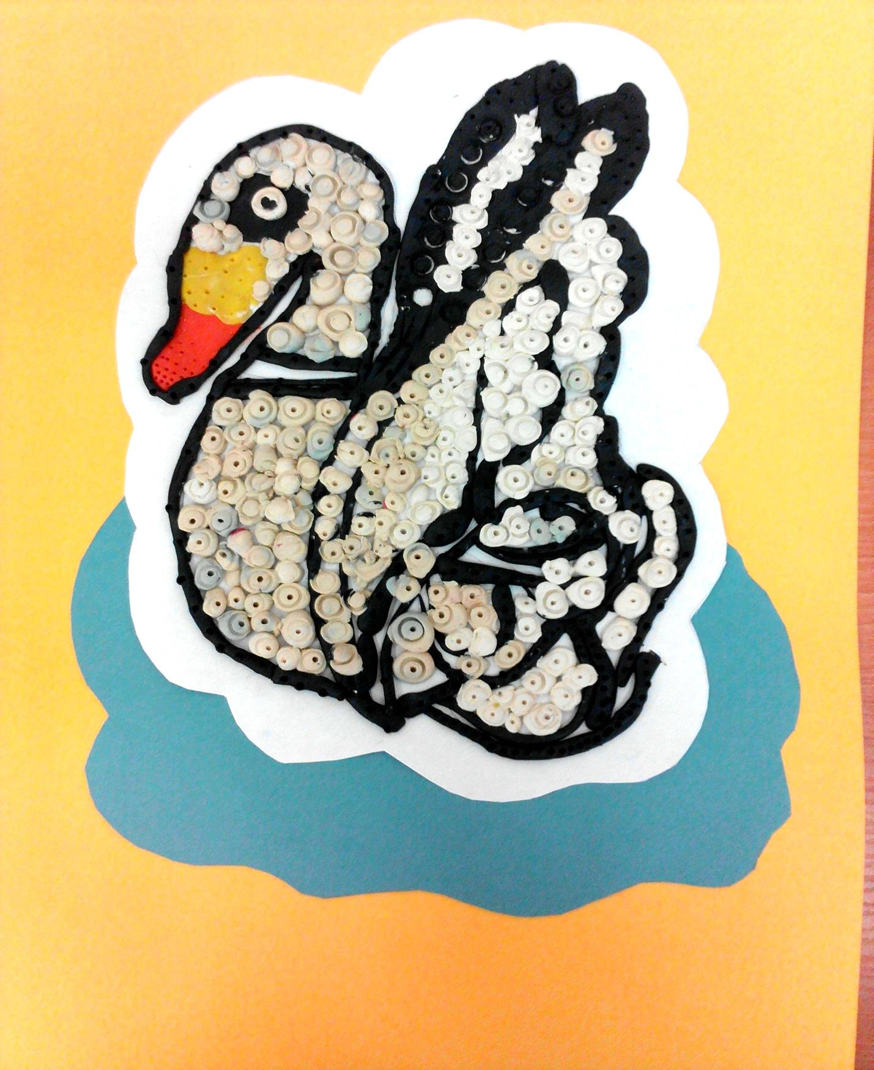

**Творческая работа «Лебедь».**

**Техника: «Пластилинография».**

**Автор работы: Соколова Мария**

**трудовая бригада ручной сборки №1.**

**Руководитель: Рудакова Наталья Александровна, инструктор по труду «УСО ПНИ № 10»**